常州市雕庄中心小学

校本课程操作手册

课程名称： 百变阅读

任教教师: 白静亚

二0二三年九月

雕庄中心小学校本课程规章制度

一、活动前
1．教师提前3分钟到达上课地点，队员准时、坚持参加每次活动。
2．教师做好每次活动的考勤，请假的队员要及时与该生的班主任联系，搞清去向。
3．教师做好课前准备，学生带好所需的学习用品。

二、活动时
1.队员要遵守纪律，按时、认真完成学习任务。
2.队员之间要团结合作、互帮互助、友好相处。

三、活动后
1．要做好教室的清洁打扫。请各校本课程再结合各自的特点，师生共同补充制定具有个性化的制度，其中校本课程岗位设置、优秀社员评选标准不可少。
2.制度定好后，请上传至校园网“学生成长——校本课程工作”栏目

常州市雕庄中心小学校本课程开发纲要
开发的课程名称 | 百变阅读 | 教师姓名 | 白静亚
实施对象 | 四（1） | 班级规模 | 44
展示形式 | 视频展示  作品展示  现场展示  其他形式： 照片
课程目标 | 1.阅读各种课外书籍，积累语言材料，形成良好的语感，提高阅读能力和写作能力。  2.通过形式多样的读书活动，激发兴趣、使学生乐学。  3.营造轻松快乐的读书氛围,养成好的读书习惯，让阅读走进学生生活。
课程内容  及实施 | 根据四年级学生要求，读各种课外书籍，学生自读，师生共读。
课程评价 | 以学生活动为主，形式多样，趣味性强，成就感强，受学生欢迎。如学生向大家介绍自己阅读的课外书等。
请同时将电子稿上传至“学生成长——校本课程工作”栏目
授 课 计 划
序号 | 周次 | 授课内容安排
1 | 2 | 读书快乐
2 | 3 | 父母的爱
3 | 4 | 神奇树屋
4 | 6 | 窗边的小豆豆
5 | 7 | 金色花
6 | 8 | 明天
7 | 9 | 列那怎样偷吃鱼
8 | 10 | 成语接龙
9 | 11 | 小古文
10 | 12 | 芝麻开门
11 | 13 | 朗诵
12 | 14 | 祖国，我爱你
13 | 15 | 用不同的眼睛看
14 | 16 | 推荐阅读
15 | 17 | 看图猜成语（一）
16 | 18 | 看图猜成语（二）
17 | 19 | 看图猜成语（三）
18 | 20 | 社团展示、总结
19
20
请同时将电子稿上传至“学生成长——校本课程工作”栏目
学生出勤情况统计
序号 | 姓名 | 1 | 2 | 3 | 4 | 5 | 6 | 7 | 8 | 9 | 10 | 11 | 12 | 13 | 14 | 15 | 16 | 17 | 18 | 19 | 20
1 | 徐艺洺 | √ | √ | √ | √ | √ | √ | √ | √ | √ | √ | √ | √ | √ | √ | √ | √ | √ | √ | √ | √
2 | 张语桐 | √ | √ | √ | √ | √ | √ | √ | √ | √ | √ | √ | √ | √ | √ | √ | √ | √ | √ | √ | √
3 | 金茗瑄 | √ | √ | √ | √ | √ | √ | √ | √ | √ | √ | √ | √ | √ | √ | √ | √ | √ | √ | √ | √
4 | 魏妍熙 | √ | √ | √ | √ | √ | √ | √ | √ | √ | √ | √ | √ | √ | √ | √ | √ | √ | √ | √ | √
5 | 郑雅雯 | √ | √ | √ | √ | √ | √ | √ | √ | √ | √ | √ | √ | √ | √ | √ | √ | √ | √ | √ | √
6 | 宋欣悦 | √ | √ | √ | √ | √ | √ | √ | √ | √ | √ | √ | √ | √ | √ | √ | √ | √ | √ | √ | √
7 | 凡思涵 | √ | √ | √ | √ | √ | √ | √ | √ | √ | √ | √ | √ | √ | √ | √ | √ | √ | √ | √ | √
8 | 顾若汐 | √ | √ | √ | √ | √ | √ | √ | √ | √ | √ | √ | √ | √ | √ | √ | √ | √ | √ | √ | √
9 | 柳文欣 | √ | √ | √ | √ | √ | √ | √ | √ | √ | √ | √ | √ | √ | √ | √ | √ | √ | √ | √ | √
10 | 谭佳琳 | √ | √ | √ | √ | √ | √ | √ | √ | √ | √ | √ | √ | √ | √ | √ | √ | √ | √ | √ | √
11 | 范子凝 | √ | √ | √ | √ | √ | √ | √ | √ | √ | √ | √ | √ | √ | √ | √ | √ | √ | √ | √ | √
12 | 邱梓萌 | √ | √ | √ | √ | √ | √ | √ | √ | √ | √ | √ | √ | √ | √ | √ | √ | √ | √ | √ | √
13 | 章婧 | √ | √ | √ | √ | √ | √ | √ | √ | √ | √ | √ | √ | √ | √ | √ | √ | √ | √ | √ | √
14 | 魏子雯 | √ | √ | √ | √ | √ | √ | √ | √ | √ | √ | √ | √ | √ | √ | √ | √ | √ | √ | √ | √
15 | 李佳璐 | √ | √ | √ | √ | √ | √ | √ | √ | √ | √ | √ | √ | √ | √ | √ | √ | √ | √ | √ | √
注：出勤打√，缺勤打×，迟到打 ，旷课打○。
序号 | 姓名 | 1 | 2 | 3 | 4 | 5 | 6 | 7 | 8 | 9 | 10 | 11 | 12 | 13 | 14 | 15 | 16 | 17 | 18 | 19 | 20
16 | 张奕佳 | √ | √ | √ | √ | √ | √ | √ | √ | √ | √ | √ | √ | √ | √ | √ | √ | √ | √ | √ | √
17 | 朱延星 | √ | √ | √ | √ | √ | √ | √ | √ | √ | √ | √ | √ | √ | √ | √ | √ | √ | √ | √ | √
18 | 胡祎瑶 | √ | √ | √ | √ | √ | √ | √ | √ | √ | √ | √ | √ | √ | √ | √ | √ | √ | √ | √ | √
19 | 杨梓怡 | √ | √ | √ | √ | √ | √ | √ | √ | √ | √ | √ | √ | √ | √ | √ | √ | √ | √ | √ | √
20 | 王姝媛 | √ | √ | √ | √ | √ | √ | √ | √ | √ | √ | √ | √ | √ | √ | √ | √ | √ | √ | √ | √
21 | 徐泽宇 | √ | √ | √ | √ | √ | √ | √ | √ | √ | √ | √ | √ | √ | √ | √ | √ | √ | √ | √ | √
22 | 刘苏元 | √ | √ | √ | √ | √ | √ | √ | √ | √ | √ | √ | √ | √ | √ | √ | √ | √ | √ | √ | √
23 | 沈荣轩 | √ | √ | √ | √ | √ | √ | √ | √ | √ | √ | √ | √ | √ | √ | √ | √ | √ | √ | √ | √
24 | 刘向南 | √ | √ | √ | √ | √ | √ | √ | √ | √ | √ | √ | √ | √ | √ | √ | √ | √ | √ | √ | √
25 | 李孟睿 | √ | √ | √ | √ | √ | √ | √ | √ | √ | √ | √ | √ | √ | √ | √ | √ | √ | √ | √ | √
26 | 叶锦辰 | √ | √ | √ | √ | √ | √ | √ | √ | √ | √ | √ | √ | √ | √ | √ | √ | √ | √ | √ | √
27 | 王浩然 | √ | √ | √ | √ | √ | √ | √ | √ | √ | √ | √ | √ | √ | √ | √ | √ | √ | √ | √ | √
28 | 罗浩 | √ | √ | √ | √ | √ | √ | √ | √ | √ | √ | √ | √ | √ | √ | √ | √ | √ | √ | √ | √
29 | 马镇泽 | √ | √ | √ | √ | √ | √ | √ | √ | √ | √ | √ | √ | √ | √ | √ | √ | √ | √ | √ | √
30 | 周子航 | √ | √ | √ | √ | √ | √ | √ | √ | √ | √ | √ | √ | √ | √ | √ | √ | √ | √ | √ | √
学生出勤情况统计
序号 | 姓名 | 1 | 2 | 3 | 4 | 5 | 6 | 7 | 8 | 9 | 10 | 11 | 12 | 13 | 14 | 15 | 16 | 17 | 18 | 19 | 20
31 | 陈棋轩 | √ | √ | √ | √ | √ | √ | √ | √ | √ | √ | √ | √ | √ | √ | √ | √ | √ | √ | √ | √
32 | 邢隽滔 | √ | √ | √ | √ | √ | √ | √ | √ | √ | √ | √ | √ | √ | √ | √ | √ | √ | √ | √ | √
33 | 张学彦 | √ | √ | √ | √ | √ | √ | √ | √ | √ | √ | √ | √ | √ | √ | √ | √ | √ | √ | √ | √
34 | 姜浩然 | √ | √ | √ | √ | √ | √ | √ | √ | √ | √ | √ | √ | √ | √ | √ | √ | √ | √ | √ | √
35 | 方泽 | √ | √ | √ | √ | √ | √ | √ | √ | √ | √ | √ | √ | √ | √ | √ | √ | √ | √ | √ | √
36 | 崔皓轩 | √ | √ | √ | √ | √ | √ | √ | √ | √ | √ | √ | √ | √ | √ | √ | √ | √ | √ | √ | √
37 | 王梓昊 | √ | √ | √ | √ | √ | √ | √ | √ | √ | √ | √ | √ | √ | √ | √ | √ | √ | √ | √ | √
38 | 赵墨焓 | √ | √ | √ | √ | √ | √ | √ | √ | √ | √ | √ | √ | √ | √ | √ | √ | √ | √ | √ | √
39 | 陈孟杰 | √ | √ | √ | √ | √ | √ | √ | √ | √ | √ | √ | √ | √ | √ | √ | √ | √ | √ | √ | √
40 | 李逸辰 | √ | √ | √ | √ | √ | √ | √ | √ | √ | √ | √ | √ | √ | √ | √ | √ | √ | √ | √ | √
41 | 陶牡锦 | √ | √ | √ | √ | √ | √ | √ | √ | √ | √ | √ | √ | √ | √ | √ | √ | √ | √ | √ | √
42 | 徐磊 | √ | √ | √ | √ | √ | √ | √ | √ | √ | √ | √ | √ | √ | √ | √ | √ | √ | √ | √ | √
43 | 韩冰 | √ | √ | √ | √ | √ | √ | √ | √ | √ | √ | √ | √ | √ | √ | √ | √ | √ | √ | √ | √
44 | 郝诗瑶 | √ | √ | √ | √ | √ | √ | √ | √ | √ | √ | √ | √ | √ | √ | √ | √ | √ | √ | √ | √
学生出勤情况统计

教学设计
序号 |  | 时间 | 9.15 | 周次 | 2 | 课题 | 读书快乐
教  学  设  计 | 1. 老师讲读书故事。  名人读书小故事。  (学生介绍自己知道的名人读书小故事)  3、 考察读书知识。  4、 我的读书故事 (学生讲讲自己的读书故事)
教  学  效  果 | 好
序号 |  | 时间 | 9.22 | 周次 | 3 | 课题 | 父母的爱
教  学  设  计 | 一、激趣导入  二、认识看课外书的作用  三、概括读书的方法  四、运用读书方法进行阅诗  五、总结：同学们通过平时学会的阅读方法.自己学习了《父母的爱》这个感人的故事，懂得了父母对自己孩子的那份无私、崇高的爱。  完成阅读卡
教  学  效  果 | 好

教学设计
序号 |  | 时间 | 9.26 | 周次 | 4 | 课题 | 神奇树屋
教  学  设  计 | 一、激趣导入  二、认识看课外书的作用  三、概括读书的方法  四、运用读书方法进行阅诗  五、总结：同学们通过平时学会的阅读方法.自己学习了《父母的爱》这个感人的故事，懂得了父母对自己孩子的那份无私、崇高的爱。  完成阅读卡
教  学  效  果 | 好
序号 |  | 时间 | 10.13 | 周次 | 6 | 课题 | 窗边的小豆豆
教  学  设  计 | - 激趣导入  - 齐读课题，说说读题后想知道什么？  - 指导阅读文章第一部分  - 尼尔斯睡得香甜的时候，身后发出来的响声却把他惊醒了，会是什么声音呢？加入你是尼尔斯，会怎么想、怎么做？  - 带着自己的猜想阅读文章第一部分，想：尼尔斯给你留下怎么样的印象？
教  学  效  果 | 好
教学设计
序号 |  | 时间 | 10.20 | 周次 | 7 | 课题 | 金色花
教  学  设  计 | 1、回顾课文《花的学校》，导入泰戈尔的作品《金色花》，都选自他的诗集《新月集》。  2、阅读《金色花》。  3、说说你在文中看到了一个什么样的孩子？从哪些语句中感受到的？
教  学  效  果 | 好
序号 |  | 时间 | 10.27 | 周次 | 8 | 课题 | 明天
教  学  设  计 | - 出示古诗《明日歌》，朗读。  - 阅读《青蛙和蟾蜍》节选《明天》  蟾蜍的心情有什么变化？怎么发生变化的？  - 分角色朗读  - 读了他们的对话，你明白了什么？
教  学  效  果 | 好

教学设计
序号 |  | 时间 | 11.3 | 周次 | 9 | 课题 | 列那怎样偷吃鱼
教  学  设  计 | 1出示题目《列那怎样偷吃鱼》，猜猜：列那是什么？  2、阅读文章  3、理解词语：敏锐 愈加 脱手 毫无声息  尖锐 惯使的技巧 望而却步  谨慎  4、推荐阅读《狐狸列那的故事》
教  学  效  果 | 好
序号 |  | 时间 | 11.10 | 周次 | 10 | 课题 | 成语接龙
教  学  设  计 | - 介绍“成语接龙”的规则  - 开展“成语接龙”比赛  - 总结活动情况
教  学  效  果 | 好

教学设计
序号 |  | 时间 | 11.17 | 周次 | 11 | 课题 | 小古文
教  学  设  计 | 1自主阅读小古文，要求：注意节奏，看清字形，读准字音，读通句子。  2小组合作学习：用自己的话说说小古文的意思。  3老师重点词语和句子的讲解。  4齐读小古文，尝试背诵。  5推荐
教  学  效  果 | 好
序号 |  | 时间 | 11.24 | 周次 | 12 | 课题 | 芝麻开门
教  学  设  计 | - 阅读故事《芝麻开门》  - 阿里巴巴无意中获得强盗的秘密和大量的宝物，接下来会发生什么呢？想象一下，尝试续编故事。  - 推荐阅读《一千零一夜》
教  学  效  果 | 好

教学设计
序号 |  | 时间 | 12.1 | 周次 | 13 | 课题 | 朗诵
教  学  设  计 | - 出示《一行有一行的气味》、《一行有一行的颜色》  - 朗读：各自练习、指名朗读  - 小结：观察时，不仅用眼睛看，用耳朵听，还可以用手摸，用鼻子闻，有时还可以尝一尝。在生活中留心观察，说不定，你还能发现每个行业有不同的声音呢。
教  学  效  果 | 好
序号 |  | 时间 | 12.8 | 周次 | 14 | 课题 | 祖国，我爱你
教  学  设  计 | 1听歌曲《我们的田野》  2、读诗句，知道写的各是哪些地方？  (1)白日依山尽，黄河入海流。  (2)会当凌绝顶，一览众山小。  (3)众鸟高飞尽，孤云独去闲。  (4)横看成岭侧成峰，远近高低各不同。  (5)山寺月中寻桂子，郡亭枕上看潮头。  (山西鹤雀楼、山东泰山、安徽敬亭山、江西庐山、浙江杭州)  3、伟人名言连连看
教  学  效  果 | 好
教学设计
序号 |  | 时间 | 12.15 | 周次 | 15 | 课题 | 用不同的眼睛看
教  学  设  计 | - 出示题目《用不同的眼睛看》，了解作者、译者。  - 阅读文章  - 说说文章给你什么启发？  - 小结：隼鹰擅长高瞻远瞩，小黄雀擅长细微观察。我们要取长补短，用不同的眼睛，看到这个世界不同的美。
教  学  效  果 | 好
序号 |  | 时间 | 12.22 | 周次 | 16 | 课题 | 好书推荐
教  学  设  计 | 一、 推荐文章引入指导  1 、引入语：我们曾收集过不少的名人名言，高尔基说过“书籍是人类进步的阶梯” 莎士比亚说过“没有了书籍就像生活没有了阳光”，从中，我们可以看出书的确是好东西！既然是好东西就应该向大家推荐，和大家分享！  2、请 1-2 位同学把自己最喜欢的-篇文章推荐给大家  3 、同桌互相推荐好文章  - 引导学生总结读书方法：  课内得法，课外活用  - 运用读书方法进行课外阅读  - 学生运用读书方法阅读一组有关中华传统文化的文章。  - 学生汇报读书所得。
教  学  效  果 | 好
教学设计
序号 |  | 时间 | 12.29 | 周次 | 17 | 课题 | 看图猜成语（一）
教  学  设  计 | - 导入：今天我们来玩个游戏，叫看图猜成语。  - 老师出示图片，让学生猜成语。  - 学生进行游戏。  - 简单介绍成语意思。
教  学  效  果 | 好
序号 |  | 时间 | 1.5 | 周次 | 18 | 课题 | 看图猜成语（二）
教  学  设  计 | 1、导入：今天我们继续来玩看图猜成语的游戏。  2、老师出示图片，让学生猜成语。  3、学生进行游戏。  4、简单介绍成语意思。
教  学  效  果 | 好

教学设计
序号 |  | 时间 | 1.12 | 周次 | 19 | 课题 | 看图猜成语（三）
教  学  设  计 | - 出示要求：今天我们分小组来玩看图猜成语游戏。  - 给学生分组，明确玩游戏的规则。  - 学生进行自由游戏。  - 进行游戏后的总结。
教  学  效  果 | 好
序号 |  | 时间 | 1.19 | 周次 | 20 | 课题 | 社团展示、总结
教  学  设  计 | - 揭示：今天进行社团的展示、总结。  - 请学生上台展示。  - 老师进行社团总结。
教  学  效  果 | 好

雕庄中心小学 2023-2024 学年第 一 学期
百变阅读 校本课程成果展示（照片形式贴于下方）

教师： 白静亚
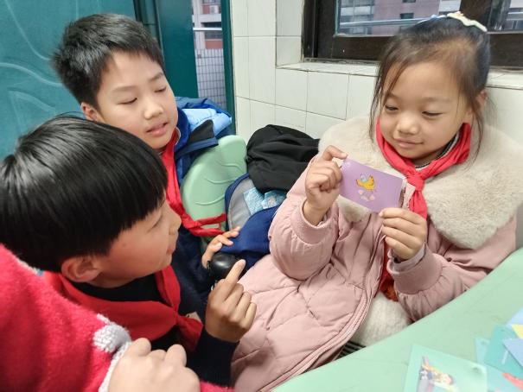

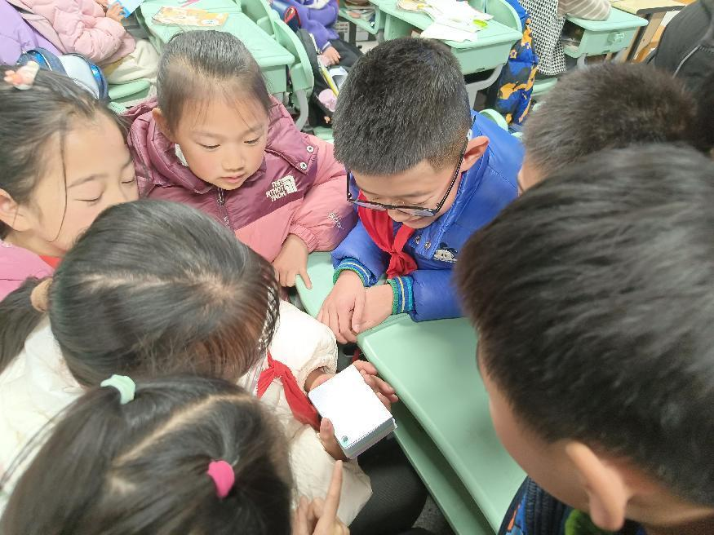

请同时将电子稿上传至“学生成长——校本课程工作”栏目

优秀社团成员名单：合计 7 人

序号 | 班级 | 姓名 | 简 评
 | 四1 | 胡祎瑶 | 该生喜欢阅读，积极举手。
 | 四1 | 崔皓轩 | 该生喜欢阅读，表现力强。
 | 四1 | 王浩然 | 该生喜欢阅读，善于写作。
 | 四1 | 顾若汐 | 该生喜欢阅读，理解性强。
 | 四1 | 范子凝 | 该生喜欢阅读，记忆力超常。
 | 四1 | 陈棋轩 | 该生喜欢阅读，积极举手。
 | 四1 | 张奕佳 | 该生喜欢阅读，表现力强。
优秀校本课程学员人数不超过总人数的15%。发展策划部提供奖状。
请同时将电子稿上传至“学生成长——校本课程工作”栏目。

